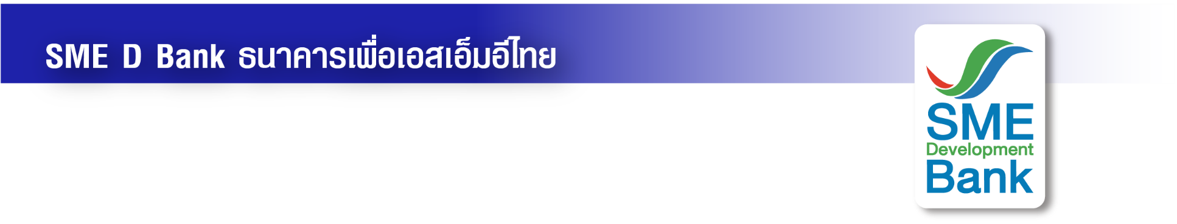

ภาพข่าวประชาสัมพันธ์

9 พฤศจิกายน 2565

**SME D Bank ลงพื้นที่ 3 จังหวัดภาคอีสาน ‘นครราชสีมา-บุรีรัมย์-สุรินทร์’**

**เยี่ยมชมกิจการลูกค้า ยกระดับธุรกิจ ผ่าน ‘เติมทุนคู่พัฒนา’ สู่การเติบโตที่ยั่งยืน**

**ธนาคารพัฒนาวิสาหกิจขนาดกลางและขนาดย่อมแห่งประเทศไทย (ธพว.)** หรือ **SME D Bank** โดย**นางชนิสา ชุติภัทร์** กรรมการธนาคาร **นางสาวนารถนารี รัฐปัตย์** กรรมการผู้จัดการ พร้อมด้วยคณะผู้บริหารและเจ้าหน้าที่ ลงพื้นที่ 3 จังหวัดภาคอีสาน ได้แก่ จ.นครราชสีมา จ.บุรีรัมย์ และ จ.สุรินทร์ เยี่ยมชมกิจการลูกค้าธนาคารที่ได้รับการสนับสนุน ผ่านกระบวนการ **“เติมทุนคู่พัฒนา”** พาเข้าถึงแหล่งเงินทุน เพิ่มศักยภาพ ยกระดับกิจการสู่ความยั่งยืน ประกอบด้วย **“ไร่ทองสมบูรณ์”** ผู้ประกอบธุรกิจแหล่งท่องเที่ยวสวนสนุกแนวผจญภัยฝีมือคนไทย อ.ปากช่อง จ.นครราชสีมา **“ซุปเปอร์ เอ”** ศูนย์จำหน่ายผลิตภัณฑ์เกี่ยวกับเบเกอรี่ครบวงจรรายใหญ่ของ จ.บุรีรัมย์ และ **“เรือนไหม-ใบหม่อน”** จ.สุรินทร์ โรงงานทอผ้าไหมที่สืบสานภูมิปัญญาการทอผ้าไหมท้องถิ่นจากรุ่นต่อรุ่น รวมถึง เปิดเป็นศูนย์การเรียนรู้การผลิตผ้าไหม เพื่อส่งต่อภูมิปัญญาไทยสู่คนรุ่นใหม่ โดยมีผู้บริหารทั้ง 3 กิจการให้การต้อนรับ เมื่อวันที่ 4-5 พฤศจิกายน 2565 ที่ผ่านมา

ทั้งนี้ SME D Bank ธนาคารเพื่อเอสเอ็มอีไทย พร้อมเคียงข้างผู้ประกอบการเอสเอ็มอีเดินหน้าธุรกิจเต็มกำลัง ผ่านผลิตภัณฑ์สินเชื่อที่ครอบคลุมทุกกลุ่มธุรกิจ อัตราดอกเบี้ยเริ่มต้น 3.99% ต่อปี วงเงินกู้สูงสุด 50 ล้านบาท ระยะเวลาผ่อนชำระนานสูงสุด 12 ปี สนับสนุนผู้ประกอบการคว้าโอกาสทางธุรกิจ ควบคู่บริการด้านพัฒนาผ่าน **“SME D Coach”** ให้คำปรึกษาธุรกิจครบวงจรจากโค้ชมืออาชีพ โดยไม่มีค่าใช้จ่ายใด ๆ ทั้งสิ้น ช่วยเพิ่มศักยภาพให้เอสเอ็มอีไทยสู่การเติบโตที่ยั่งยืน

